**Functioneel ontwerp**

La Caserai

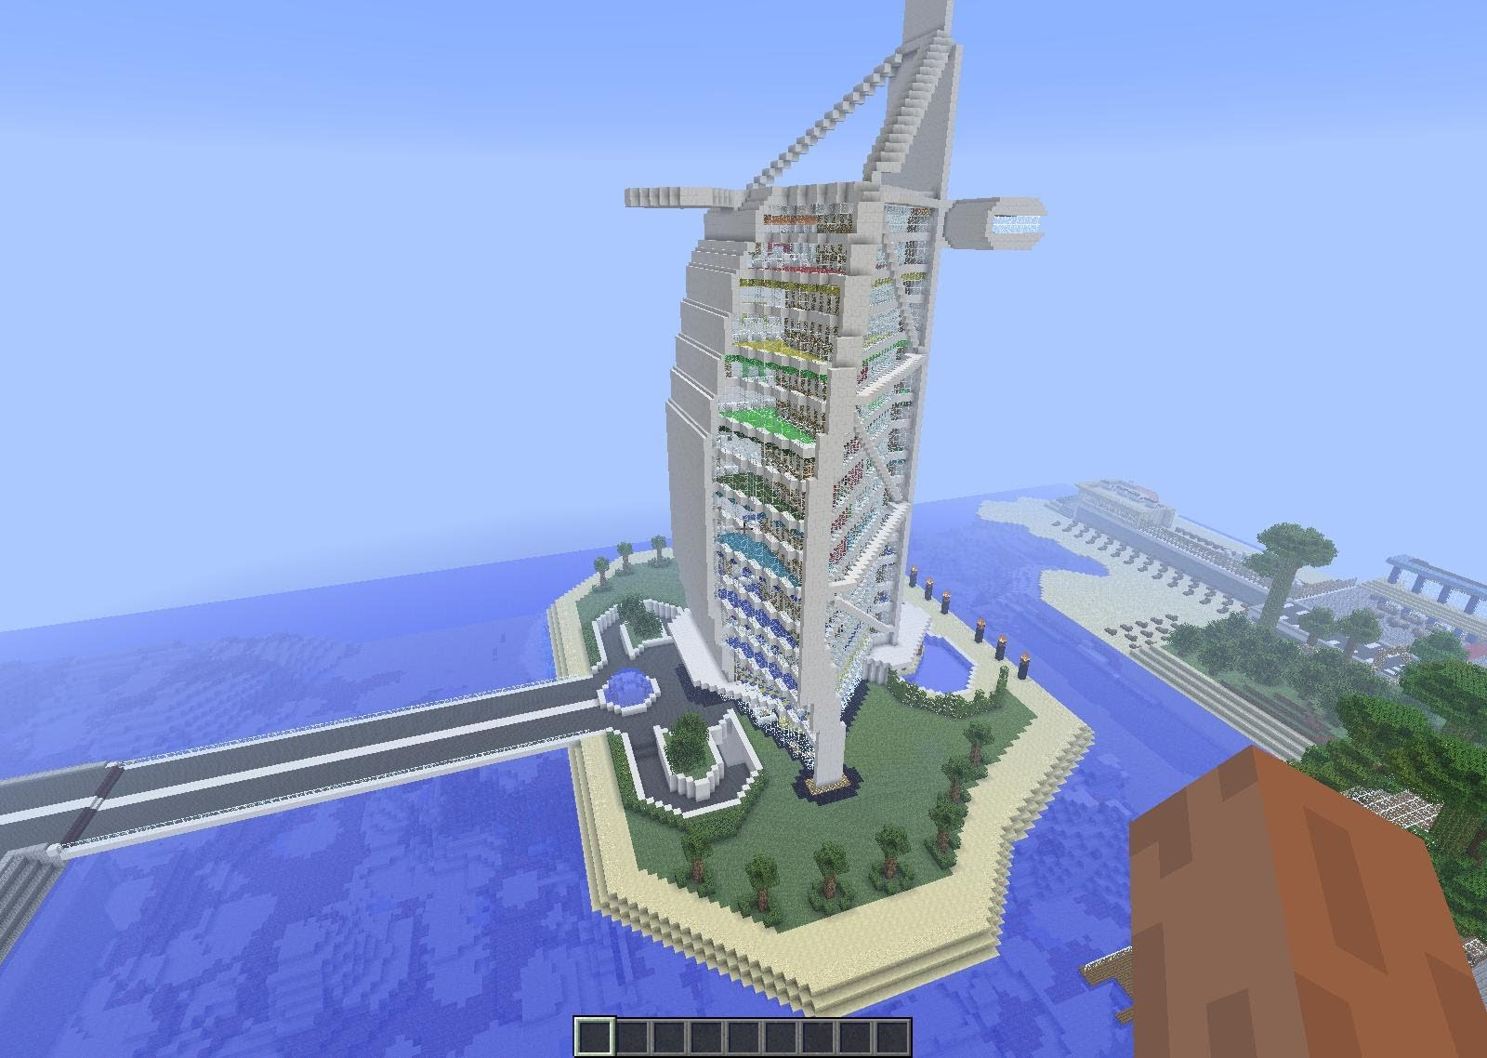

|  |  |
| --- | --- |
| Naam: | Giovanni Ravesteijn, van |
| Opleiding: | MBO Rijnland Applicatie- en mediaontwikkelaar |
| Klas: | VO7E-AMO1 |
| Datum: | 16-6-2019 |
| Versie: | 0.2 |

Inhoudsopgave

1 Document samenvatting 3

1.1 Samenvatting 3

1.2 Versie Informatie 3

1.3 Verzendlijst 3

2 Inleiding 4

2.1 Organisatie 4

3 Plan van aanpak 5

3.1 Op te leveren producten 5

3.2 Planning 5

3.3 Benodigde middelen 6

4 Programma van eisen 7

4.1 Doelstelling 7

4.2 Huidige situatie 7

4.3 Reden van verandering/aanpassing 7

4.4 Nieuwe situatie 7

4.5 Functionele eisen gesteld aan de nieuwe situatie 7

4.6 Systeemeisen gesteld aan de nieuwe situatie 7

5 Interface 8

5.1 Schema’s 8

5.2 Schema’s 8

5.2.1 De database 8

5.2.2 Het ERD Model 9

5.2.3 Inhoud van de database 9

5.2.4 Beheer en beveiliging van de database 9

6 Slotconclusie 10

6.1 Verantwoording 10

# Document samenvatting

## Samenvatting

Dit document is het functioneel ontwerp voor het hotel La Caserei project. Naast gegevens vanuit de informatiebehoefte bevat dit document ook de functionele eisen aan de website, deze staan in hoofdstuk 4. Tevens is de schermopbouw van de website al globaal weergegeven in hoofdstuk 5.

## Versie Informatie

|  |  |  |  |
| --- | --- | --- | --- |
| Versie | Datum | Auteur | Wijziging |
| 0.1 | 13-5-2019 | Giovanni Ravesteijn, van | Eerste opzet |
| 0.2 | 14-6-2019 | Giovanni Ravesteijn, van | Voor ALA docent goedkeuring |
|  |  |  |  |

## Verzendlijst

|  |  |  |  |  |  |
| --- | --- | --- | --- | --- | --- |
| **Rol** | **Naam** | ***0.1*** | ***0.2*** |  |  |
| ALA docent | Henry Robben |  | X |  |  |
| AMO student | Giovanni Ravesteijn, van |  |  |  |  |

# Inleiding

De heer Pietersen is eigenaar van een hotel genaamd La Caserai. De klandizie van dit hotel neemt af omdat ze niet met hun tijd zijn meegegaan om dit hotel ook via het internet te promoten. Het hotel heeft 16 kamers die hij graag wil laten boeken via het internet en daardoor is er aan automatisering niet te ontkomen. De heer Pietersen wil een website waarop klanten kamers kunnen boeken, vooruit kunnen betalen en meteen vast kunnenstellen of er een kamer beschikbaar is.

De heer Pietersen heeft ons bedrijf FastDevelopment gevraagd om deze nieuwe webapplicatie te bouwen.

## Organisatie

Het hotel heeft ongeveer 10 medewerkers en is gevestigd in Dubai.

Het hotel heeft geen ICT-expertise.

De doelgroep van de website zijn bezoekers van 18 t/m 90 jaar. Het is een gemengd multicultureel hotel.

De reizigers die gebruik maken van de website dienen allemaal een beschikking te hebben over een mobiele telefoon of een computer die in verbinding staat met het internet.

# Plan van aanpak

## Op te leveren producten

Ik werk via de MOSCOW-methode.

|  |  |  |
| --- | --- | --- |
|  | Requirement | MoSCoW |
|  | * Homepage met foto’s van een mooie kamer. * Nieuwe klanten moeten zich kunnen registreren en geregistreerde klanten kunnen inloggen met gebruikersnaam en paswoord. * Alle klanten moeten een kamer kunnen boeken. * Er moet een factuur gestuurd worden naar de klant zodat de bezoeker zijn boeking kan zien en weet welk bedrag hij waarnaar toe over moet maken. * Bij het contactformulier moet een Google maps van de locatie staan met een formulier waarbij de bezoekers vragen via mail kunnen sturen. | Must Have |
|  | * Op de homepage een mooie slide show van het hotel met mooie kamer. | Should Have |
|  | * Een betaalmethode zodat je gelijk kan betalen * Een mooie video van een rondleiding door het hotel. * Een versie van de website voor mensen die kleurenblind zijn. | Could Have |
|  | * Grof taal gebruik. * Gekke en felle kleuren. | Won’t Have |

## Planning

Het hotelproject project loopt van 13-5-2019 tot 7-7-2019.

Het maken van de website wordt via de Trello-methode aangepakt. Via Trello kan je fases maken wat je af wilt hebben op een bepaalde periode.

* Informatiebehoefte (eind week 1)
* Functioneel ontwerp (eind week 1)
* Technisch ontwerp (eind week 2)
* De website (eind week 4)
* Testen en opleveren (eind week 5)

## Benodigde middelen

In totaal worden voor dit project 460 uur begroot.

* Informatiebehoefte rapport inclusief afstemming hotel (80)
* Functioneel ontwerp (80)
* Technisch ontwerp (150)
* Realisatie en installatie (80)
* Testen en rapporteren (40)
* Diverse overleggen (30)

De totale kosten voor ontwikkeling van de applicatie zijn 460 * 20 Euro = 9.200 Euro

Het maandelijkse onderhoud en de kosten van de webserver met domeinnaam zal apart aangeboden worden.

# Programma van eisen

## Doelstelling

Op de hoofdpagina van de website wil de heer Pietersen een foto van het hotel en een mooie kamer uit het hotel. Verder moeten bestaande en toekomstige klanten kamers kunnen boeken. Een factuur moet na het bestellen getoond worden, zodat de klant weet hoeveel betaald moet worden daarna is de kamer gereserveerd. Op de contactpagina komt een foto van het hotel plus de adresgegevens en een invulformulier om contact te leggen.

## Huidige situatie

Het hotel heeft geen goed functionerende website voor hun hotel. Waarbij oude en nieuwe klanten kamers kunnen boeken.

## Reden van verandering/aanpassing

De opdrachtgever, de heer Pietersen, bezit een hotel, genaamd La Caserai. De klandizie neemt af omdat ze niet met hun tijd zijn meegegaan via internet. Het hotel heeft 16 kamers die hij graag wil laten boeken via internet en daardoor is er aan automatisering niet te ontkomen. De heer Pietersen wil een website waarop klanten kamers kunnen boeken, vooruit kunnen betalen, meteen dus kunnen vaststellen of er een kamer beschikbaar is.

## Nieuwe situatie

De website zal gerealiseerd worden door de ICT-afdeling van MBO Rijnland en in eerste instantie gehost worden op de persoonlijke app omgeving van deze afdeling.

## Functionele eisen gesteld aan de nieuwe situatie

1. Homepage met foto’s van een mooie kamer.
2. Oude en nieuwe klanten moet een kamer kunnen boeken.
3. Er moet een factuur gestuurd worden naar de bezoeker zo dat de bezoeker zijn boeking kan zien.
4. Bij de contact formulier moet een Google maps van de locatie staan met een formulier waarbij de bezoekers vragen kunnen sturen.

## Systeemeisen gesteld aan de nieuwe situatie

Het hotel website zal komen te draaien op een Webserver. FastDevelopment zal deze webserver beheren.

De website is benaderbaar via het internet vanaf je telefoon of via een computer.

Op de webserver dient Apache en PHP (7.0 of hoger) te draaien. Daarnaast dient op de webserver ook een MySQL database aanwezig te zijn.

De online ingevoerde gegevens worden in een database op de webserver opgeslagen.

# Interface

## Schema’s

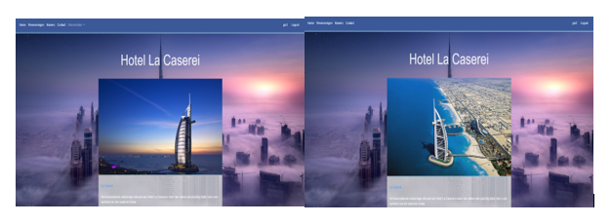

Hierboven ziet u het schema van het hotel en wat de gebruiker en de admin user ziet.

De werking spreekt voor zich en behoeft geen specifieke uitleg.

## Schema’s

### 5.2.1 De database

De database werkt met mySQL.

### 5.2.2 Het ERD Model

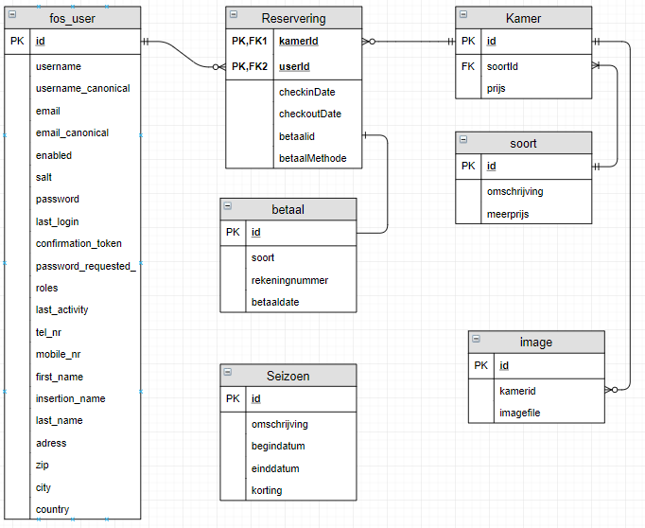

### 5.2.3 Inhoud van de database

De grote van de database is afhankelijk van de ingevoerde gegevens maar wordt niet hoger ingeschat dan 10Gb.

### 5.2.4 Beheer en beveiliging van de database

De werknemer moet inloggen om de database te zien en te kunnen aanpassen. Alleen vanuit de webserver kan de database benaderd worden.

De database zal afgeschermd worden met behulp van een firewall.

# Slotconclusie

## Verantwoording

Dit is het Functioneel ontwerp van de ALA 2 leerjaar 2 opdracht voor de hotel website.

De samenstelling van dit document heeft in overleg met de medewerkers van het hotel La Caserai plaatsgevonden.